

**计算机视觉工程实践实验报告**

|  |  |
| --- | --- |
| **姓 名:** | 高杨 |
| **学 号:** | 123106222810 |
| **学 院:** | 计算机科学与工程学院 |

**2024年 5月 20日**

**1.实验目的**

本实验旨在通过使用SIFT（Scale-Invariant Feature Transform）特征检测和匹配，计算两张图片之间的单应性变换。实验的目标是验证SIFT特征在图像配准中的有效性，并通过计算单应性矩阵实现图像的透视变换。

**1.1.单应性变换**

单应性变换（Homography）是一种用于描述平面之间对应关系的几何变换。在计算机视觉和图像处理领域，单应性变换主要用于图像配准、图像拼接、视角变换等应用中。单应性变换是一种射影变换，可以将一个平面上的点映射到另一个平面上的点。

**1.2.SIFT特征**

SIFT（尺度不变特征转换）是一种视觉算法，用于侦测与描述影像中的局部性特征。该算法通过在空间尺度中寻找极值点，并提取其位置、尺度、旋转不变性，能够在不受影像大小和旋转影响的情况下辨识物体。

SIFT特征对于光线、噪声以及轻微视角改变的容忍度极高，因此在物体辨识上具有重要作用。它基于物体上的局部外观兴趣点，相对容易获取，并且在庞大的特征数据库中能够准确识别物体而几乎不会出现误认。即使在部分物体被遮蔽的情况下，SIFT特征的侦测率也很高，只需要3个以上的SIFT特征就足以计算出位置与方位。

**2.实验方法**

使用SIFT特征检测和匹配的方法进行图像间的单应性变换计算。具体步骤如下：

1.初始化SIFT检测器。

2.检测图像中的关键点并计算描述符。

3.使用FLANN（Fast Library for Approximate Nearest Neighbors）匹配4.器进行特征匹配，并应用Lowe's比例测试筛选出好的匹配点。

5.根据好的匹配点计算单应性矩阵。

6.使用单应性矩阵对原始图像进行透视变换。

7.绘制并保存匹配结果和透视变换后的图像。

**3.实验结果**

手机拍摄的原始图片：

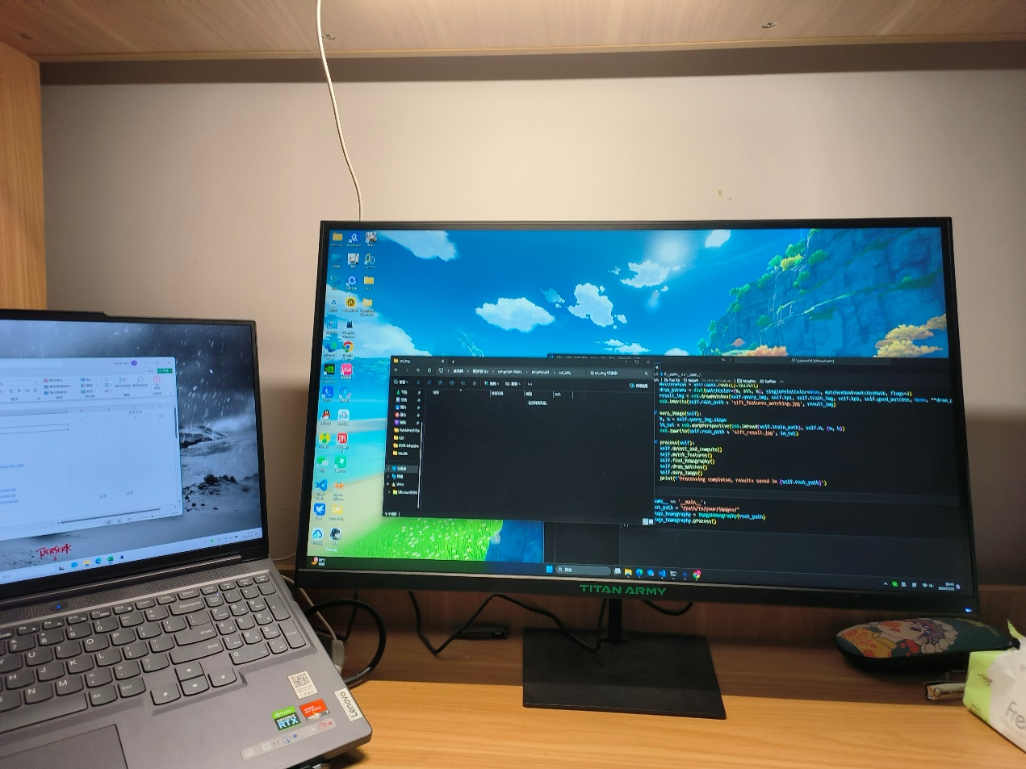

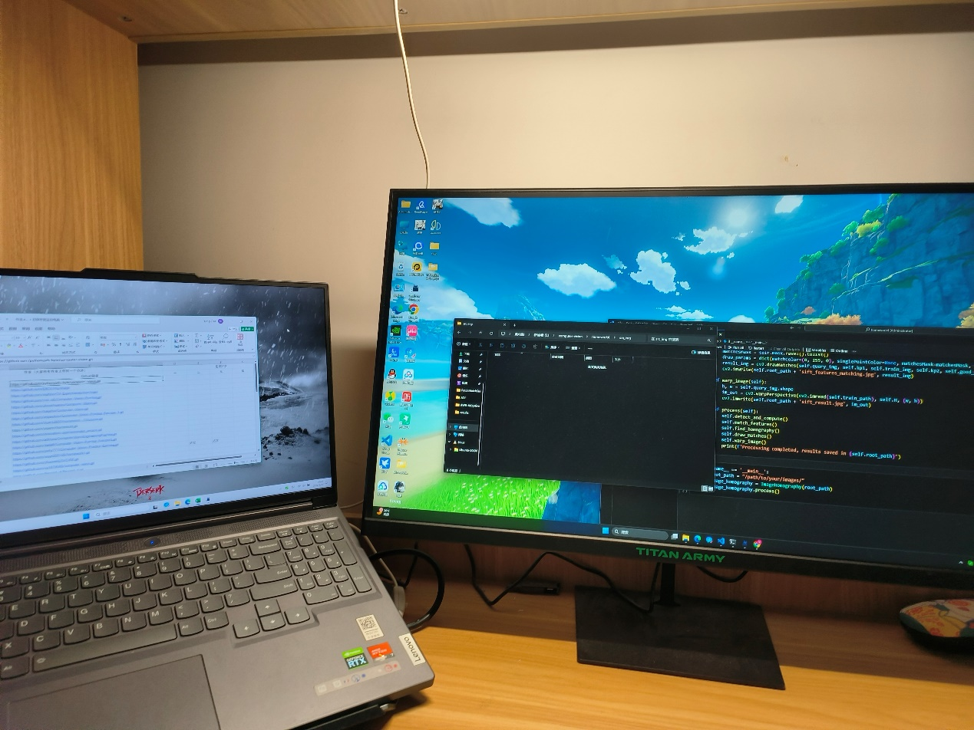

匹配结果以及最后的仿射变换图：

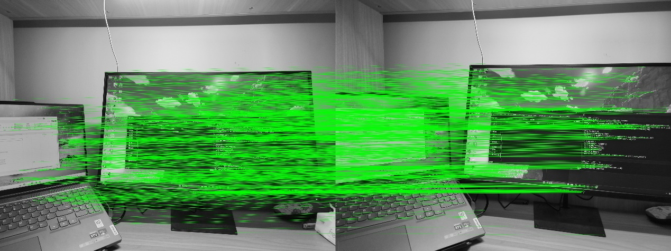

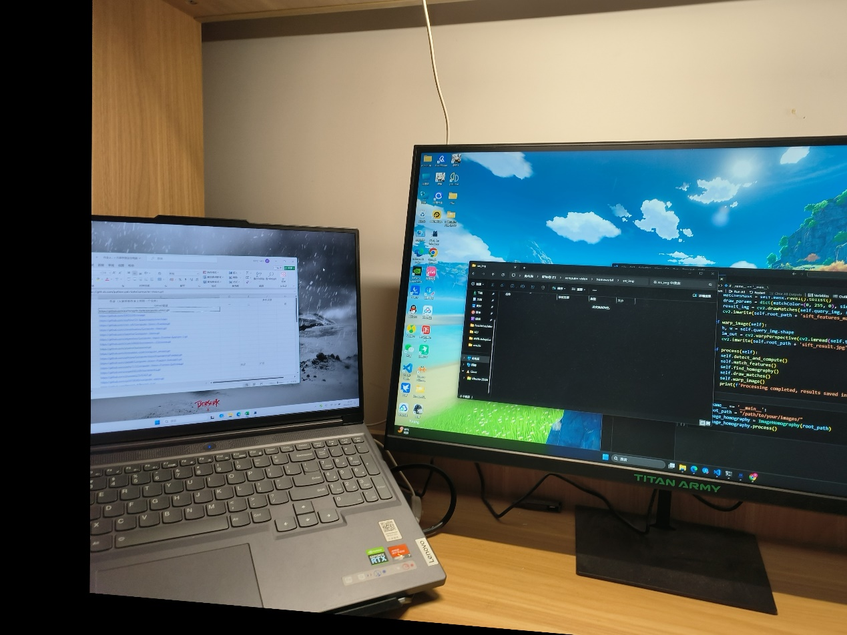

**4.相关代码**

**4.1.检测关键点并计算描述符**

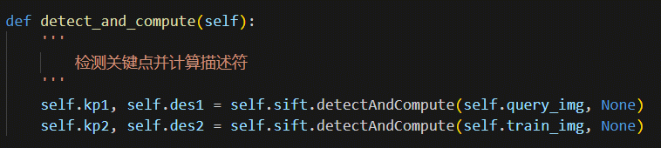

**4.2.特征匹配**

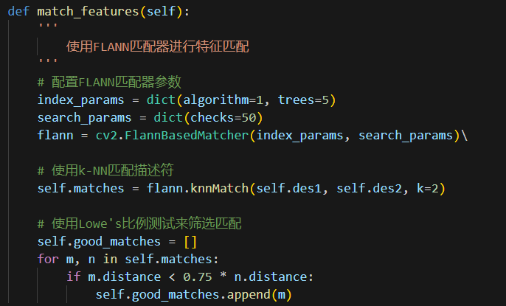

**4.3.计算单应性变换**

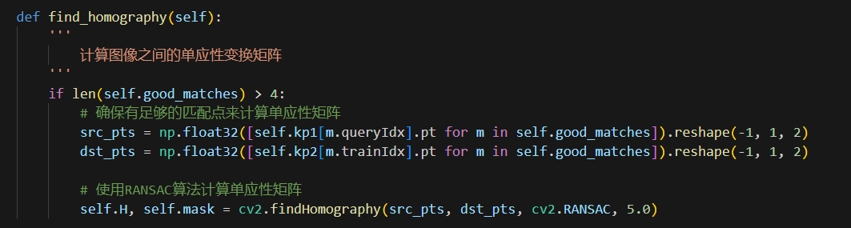

**5.总结**

通过实验结果可以看出：使用SIFT特征检测和匹配方法，能够在两幅图像之间找到稳定的关键点，并成功计算出单应性变换矩阵。另外，透视变换后的图像能够很好地对齐原始图像，说明所计算的单应性矩阵是准确的。

SIFT特征检测与匹配方法在图像配准和单应性变换计算中表现出色。通过该实验，可以验证SIFT特征在处理图像间几何变换中的有效性，并为后续相关应用提供了参考。